中野区保健所 結核予防担当 行（FAX 3382－7765）

定期結核健康診断実施報告書(生徒･学生用)
（ 年度実施分）

学校名 |  |  | 電話番号
所 在 地 |  |  | FAX番号
 |  |  | Ｅメール
校長名 |  | 担当者名

記 入 日 |  |  | 年 月 日
対象者（新入生）数^{（注１）} |  |  |  |  |  |  | 人
実  施  数  ^{（注２）} | 胸部エックス線検査を受診した人数 |  |  |  |  |  | 人
 | 喀痰細菌培養検査を受診した人数 |  |  |  |  |  | 人
 | 胸部エックス線検査・喀痰細菌培養検査以外の検査を  受診した人数 |  |  |  |  |  | 人
 |  | ＱＦＴ検査を受診した人数(再掲) |  |  |  |  | 人
 |  | Ｔ－ＳＰＯＴ検査を受診した人数(再掲) |  |  |  |  | 人
結  果 | 結 核 |  |  | 潜在性結核  (無症状病原体保有者) |  | 要経過観察
 | 人 |  |  | 人 |  | 人
 | 未 受 診 の 理 由
 | 妊娠（可能性含む） |  | 休 校 中 |  | 年度内受診予定 |  | その他  （）
 | 人 |  | 人 |  | 人 |  | 人
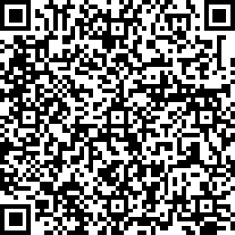
注１ 検査実施の有無にかかわらず、記入日に在籍している新入生
（中高一貫校は、高校1年相当の生徒）を「対象者」としてください。
注２ 記入日に在籍していない生徒･学生は、除いてください。

